Πλάνο Μαθήματος

Ενότητα: | Θερμοκρασία
Ώρες διδασκαλίας: | 60 λεπτά
Επίπεδο τάξης: | Τάξη 7 & 8
Σύντομη περιγραφή: | Σε αυτή την ενότητα, παρουσιάζεται μια καινούρια αναπαράσταση, αυτή του βελοειδούς διαγράμμτος, και οι μαθητές εμβαθύνουν στη σύνδεση αναπαραστάσεων, πίνακα και γραφικής παράστασης. Οι μαθητές εξετάζουν πότε η αντιστοίχιση είναι μοναδική σε βελοειδές διάγραμμα και σε σύστημα συντεταγμένων. Χρησιμοποιώντας διαφορετικές αναπαραστάσεις συναρτησιακών σχέσεων, οι μαθητές εξοικειώνονται με τις ιδιότητές τους και συνδέουν τις αναπαραστάσεις. Οι μαθητές διαχωρίζουν τις αντιστοιχίσεις σε αυτές που ορίζουν και σε αυτές που δεν ορίζουν συναρτήσεις. Για σκοπούς κατανόησης, χρησιμοποιούνται δεδομένα θερμοκρασίας-χρόνου σε απλοποιημένη μορφή.
Αρχές σχεδιασμού: | Διερευνητική προσέγγιση
 | Ρεαλιστικά σενάρια
 | Ψηφιακά εργαλεία
 | Ενσώματη μάθηση
Συναρτησιακός λογισμός: | Είσοδος-Έξοδος
 | Συμμεταβολή
 | Αντιστοίχιση
 | Μαθηματικό Αντικείμενο
Στόχοι: | - Εισαγωγή στη συνάρτηση ως μοναδική αντιστοίχιση  - Αναγνώριση συναρτήσεων σε διαφορετικές μορφές αναπαράστασης  - Εξέταση κατά πόσο μια κατάσταση/αναπαράσταση δείχνει συνάρτηση ή όχι

Πληροφορίες:
- Σύνδεσμος: https://www.geogebra.org/m/uka5kz4c
- Οι μαθητές μπορούν να έχουν πρόσβαση στις εφαρμογές GeoGebra σκανάροντας τον κωδικό QR στην παρουσίαση και στα φύλλα εργασίας.
Βιβλιογραφία:
- Δεδομένα για θερμοκρασία: https://www.wetter2.com/europe/germany/baden-wurttemberg/stuttgart?page=past-weather#day=2&month=2 (25.03.2022)
- GeoGebra Εργασίες 1-5: προσαρμογή από https://www.geogebra.org/m/xgykmjxv (03/25/2022)

Πλάνο μαθήματος για την ενότητα «Θερμοκρασία»
Δραστηριότητα | Εκπαιδευτικός | Μαθητές | Διδακτικά-Μεθοδολογικά Σχόλια | Υλικά
Εισαγωγή  (10 λεπτά) | Ο/Η εκπαιδευτικός παρουσιάζει μια γραφική παράσταση με πραγματικά δεδομένα θερμοκρασίας-χρόνου και θέτει ερωτήσεις σχετικά με τις αλλαγές της θερμοκρασίας κατά τη διάρκεια της ημέρας.  Άλλες ερωτήσεις:  - Ποια χρονική περίοδο του χρόνου καταγράφηκαν οι θερμοκρασίες; (Φλεβάρης 2017)  - Ποια είναι η πρώτη τιμή; Ποια είναι η δεύτερη τιμή;  Επόμενη διαφάνεια (3):  Τι είναι διαφορετικό εδώ?  → Έμφαση στην αλλαγή ανάμεσα στην ανεξάρτητη και την εξαρτημένη μεταβλητή | Οι μαθητές απαντούν τις ερωτήσεις και περιγράφουν τη γραφική παράσταση. | Ενεργοποίηση μέσω παραδείγματος που εμπλέκει την πραγματική ζωή  Εισαγωγή στη γραφική παράσταση θερμοκρασίας-χρόνου  (πτυχής αντιστοίχισης/ είσοδος-έξοδος)  Ολομέλεια | Διαφάνειες (2-5)
Εισαγωγή / Εξερεύνηση / Εργασία  (5 λεπτά) | Ο/Η εκπαιδευτικός εξηγεί τις εργασίες: «Σήμερα θα εξετάσετε δεδομένα που αφορούν τη θερμοκρασία μέσα από διαφορετικές αναπαραστάσεις. Θα χρησιμοποιήσετε εφαρμογές στο GeoGebra σε μερικά από αυτά».  Explanation GeoGebra applet if necessary. | Οι μαθητές θέτουν ερωτήσεις, όπου υπάρχει η δυνατότητα. | Ολομέλεια | Διαφάνεια (6,7), φύλλα εργασίας, ταμπλέτες, GeoGebra
Εξερεύνηση /  (20 λεπτά) | Ο/Η εκπαιδευτικός παρακολουθεί και παρέχει υποστήριξη όπου χρειάζεται. | Οι μαθητές ολοκληρώνουν τις εργασίες στο φύλλο εργασίας χρησιμοποιώντας τις εφαρμογές στο GeoGebra.  Οι μαθητές ελέγχουν τις απαντήσεις τους ατομικά. | Εργασία σε ζευγάρια  Εισαγωγή στο βελοειδές διάγραμμα  Εργασία με το σύστημα συντεταγμένων, πίνακα και βελοειδές διάγραμμα ως διαφορετικές μορφές αναπαραστάσεων.  Σύνδεση αναπαραστάσεων  Εισαγωγή στη μοναδική αντιστοίχιση | Φύλλα εργασίας, ταμπλέτες, GeoGebra
Οργάνωση γνώσης  (5 λεπτά) | Ο/Η εκπαιδευτικός παρουσιάζει στους μαθητές τη διαφάνεια με την ανακεφαλαίωση. Χρησιμοποιεί το πλαίσιο με τη θερμοκρασία-χρόνο για να οπτικοποιήσει τα αποτελέσματα. | Οι μαθητές διαβάζουν τη διαφάνεια ανακεφαλαίωσης και συμπληρώνουν. | Ολομέλεια  Συνάρτηση ως μοναδική αντιστοίχιση  Ζεύγος τιμών | Διαφάνειες (8-10), ανακεφαλαίωση
Έλεγχος  (5-10 λεπτά) | Ο/Η εκπαιδευτικός δείχνει γραφικές παραστάσεις και βελοειδές διαγράμματα. | Οι μαθητές εφαρμόζουν τις γνώσεις που απέκτησαν ελέγχοντας τις αναπαραστάσεις για βρουν συναρτησιακές σχέσεις. | Ολομέλεια  Αξιολόγηση | Διαφάνειες (11-15)

Πίνακας / Διαφάνειες για εισαγωγή:
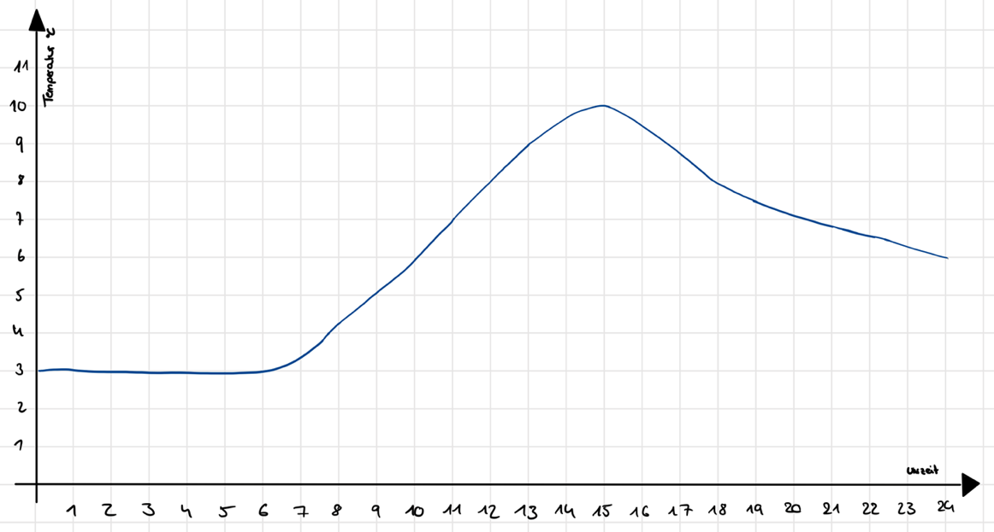
Θερμοκρασία °C

Χρόνος

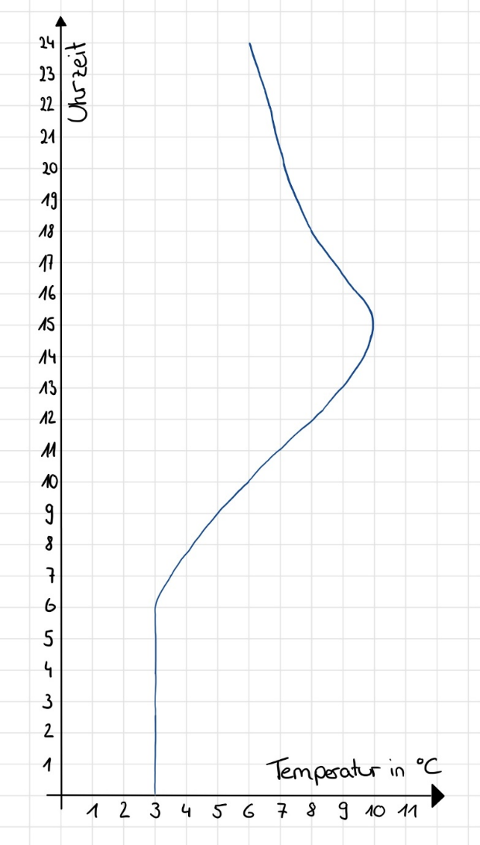
Θερμοκρασία °C
Χρόνος

